Lesprogramma:

Vak | Blz | Extra uitleg bij het te maken werk | Dit heb ik klaar en zo ging het!
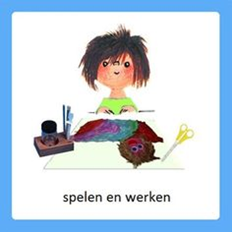 | 23 en 24 | Werkboekje p. 23 en 24  Piep… Hier ben ik!  - Oefenen vaardigheid vouwen  - Voorwerpen uitknippen op de lijn  Wil je zien hoe juf Immerzeel een kuikentje vouwt, knipt en plakt?  https://www.loom.com/share/f9963573826f43a187834e30ff04e681  Dit werkje mag je ook doen!  Nodig: schaar, twee gele vouwblaadjes, plaksel/lijm, zwart, oranje en wit papier en splitpen. | Klaar:……..
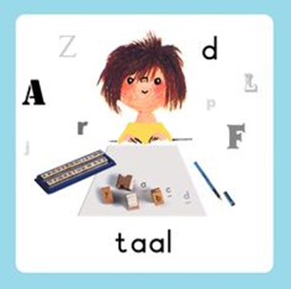 | 25 en 26 | Werkboekje p. 25 en 26  Zoek de eerste letter  - Onderscheiden letters in woord  - Letter herkenning  ‘Dinsdag heb je gezocht naar woordjes die beginnen met de letter l. Welke woordjes heb je gevonden? Weet je er nog twee? De juf is wel benieuwd ;-)  Deze woordjes beginnen met de l. Als je het woordje dan opschrijft, zie je aan het begin van het woordje de l. Dat is de eerste letter van het woord.  Met welke letter begint jouw naam? Met welke letter begint papa? En mama? Schrijf je naam maar eens op. Wijs de eerste letter maar aan. Zie je hem?  In je werkboekje zie je allemaal woordjes over de lente. Wijs maar eens een woordje aan. Hoeveel letters heeft dit woordje? Kun je nog een ander woordje aanwijzen? Hoeveel letters heeft dit woordje?  Wijs het woordje bovenaan de bladzijde eens aan? Zie je het plaatje ernaast? Wat is dit? Ja hè, een wei. Waar staat de eerste letter van wei? Helemaal vooraan. Kun jij deze letter aanwijzen in de rij ernaast? Zoek de w maar op en zet er een rondje omheen.  Doe dit met alle woordjes. Zoek de eerste letter op in de kolom ernaast en zet er een rondje omheen. Is het nog lastig? Er is misschien iemand die jou kan helpen.  Daarna mag je de (kleur)plaatjes inkleuren.  Wil je nog meer doen? Op bladzijde 26 staan woordjes die je mag overschrijven of stempelen in de kolom ernaast. Daarna mag je de kleurplaatjes inkleuren.’ | Klaar:……..
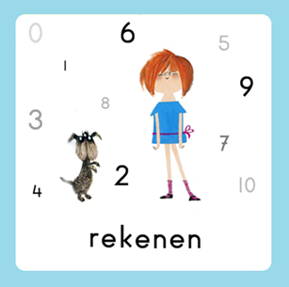 |  | Activiteit  Teken een schaduw…  - Manipuleren object en zien hoe de schaduw verandert  - Verschil zien korte en langere schaduw  Nodig: zaklamp en stoepkrijt  ‘Weet jij nog hoe je een schaduw kunt krijgen? Misschien heb je het wel uitgeprobeerd met een zaklamp. Kun je de zaklamp er nog een keer bij pakken? Schijn maar eens op je hand en probeer een schaduw te krijgen van je hand. Wat gebeurt er als je de zaklamp hoger houdt? Dan zie je de schaduw minder goed! De schaduw wordt vager, zo noem je dat. Hoe dichter je de zaklamp naar je hand brengt, hoe scherper (hoe donkerder) de schaduw.  Wat gebeurt er als je je vingers spreidt? En doe je vingers maar weer naar elkaar toe. Wat zie je aan de schaduw? Hoe komt dat?  Kun je met je hand ook een dierenschaduw maken? Een kakelende kip bijvoorbeeld? Probeer het maar eens  Ga maar eens naar buiten en zoek een plekje in de zon op (waar er voorlopig nog geen schaduw komt). Kun je nu een schaduw van jezelf ontdekken? Vraag of iemand de schaduw van jou wil omtrekken met stoepkrijt. Ga elk uur opnieuw op hetzelfde plekje staan en laat je schaduw elke keer omtrekken met een andere kleur. Wat zie je? Wat verandert er? Weet jij wat er met de zon gebeurt? Hoe komt het dat je schaduw verandert?’ | Klaar:……..

Elke dag:
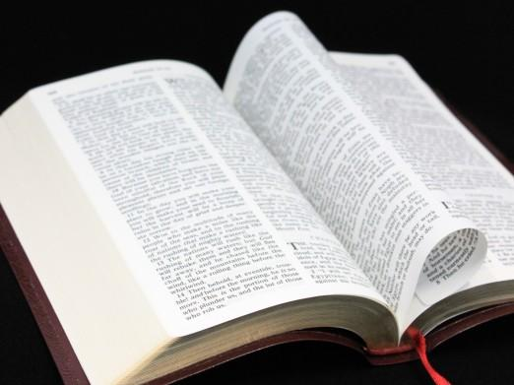 | Psalm en Bijbelvertelling: Zie hiervoor het rooster wat u heeft gekregen en daarnaast het psalmrooster wat op de site staat |  | 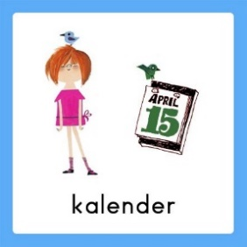 | Datum bekijken: Welke dag is het vandaag? Welk cijfertje hoort daarbij? Welke dag was het gisteren, eergisteren, morgen en overmorgen? Wat voor weer is het vandaag?
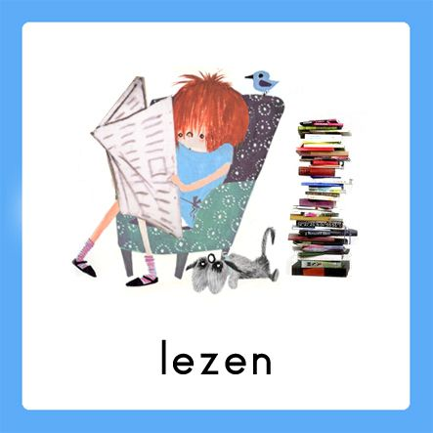 | Voorlezen is erg belangrijk voor de ontwikkeling van kinderen. Ze bouwen hierdoor hun woordenschat op en groeien in de taalontwikkeling. Belangrijk is om elke dag een kwartier voor te lezen. Bekijk hierbij ook de voorleestips .. |  | 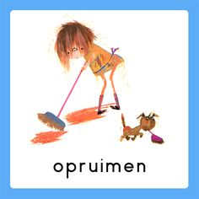  taakje | Papa en/of mama helpen met een taak. Helpen met een taak is goed voor bijv. de motoriek. U kunt denken aan:  Was ophangen: Voor het openknijpen van de knijpers is enige kracht nodig. Span een waslijn op ongeveer een halve meter boven de grond en laat je kind poppenkleertjes of zakdoeken ophangen.  -Sokken sorteren: Alle sokken weer netjes in paren sorteren  - Boterhammen smeren: Smeer voor iedereen de boterhammen voor de lunch
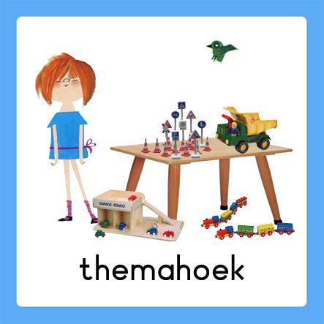  spelen | Spelen en rollenspellen is goed voor de ontwikkeling van de kinderen. Ze leren hierdoor veel vaardigheden, kennis en ervaringen die ze nodig hebben in de ‘echte’ wereld. |  | 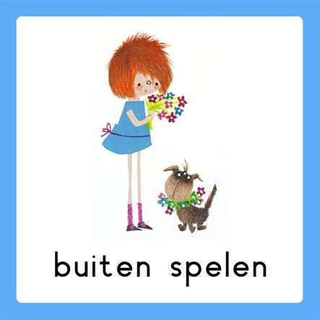 | Buiten spelen: door te bewegen komen we tegemoet aan de bewegingsdrang van jonge kinderen en hun motorische ontwikkeling wordt zo gestimuleerd. Ze leren situaties inschatten en kunnen ook hier een rollenspel spelen.
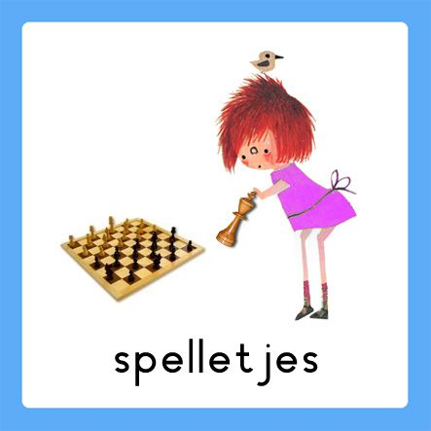 | Spelletjes: Er zijn veel verschillende leerzame spellen voor het jonge kind. Hierbij kunt u denken aan: memory, kwartet, puzzelen, Halli Galli en misschien hebben jullie zelf nog wel andere leerzame spellen in de kast staan.  Vaardigheden: tegen je verlies kunnen, op je beurt wachten, etc.. |  | 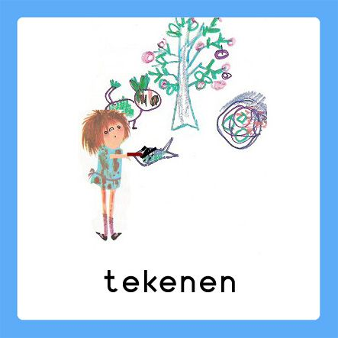 | Dit was mijn dag: Een terugblik op de dag en vervolgens tekenen wat je gedaan hebt. De kinderen bedenken een ‘zin van de dag’. Hier kunt u opdrachtjes aan koppelen, zoals: wat is de eerste/laatste letter/woord? Letters zoeken? Hoeveel woorden/letters heeft de zin? Etc..

